

مانیتورینگ سلامت بیماران و وضعیت بدنی ورزشکاران

گردآورندگان: زهرا انوریان - فاطمه توکلی - نازنین صراف‌زاده

شماره دانشجویی: ۹۵۵۲۱۰۵۴ - ۹۵۵۲۱۱۱۷ - ۹۵۵۲۱۲۵۲

استاد رهنما: دکتر امیرمهدی حسینی منزه

تابستان ۹۹

# **تعریف مسئله**

باتوجه به گسترش نیاز انسان به کنترل دغدغه‌هاي روزمره و افزایش روزافزون عوامل استرس و بیماري‌زا، نیاز به یک پلتفرم جهت سنجش سلامت انسان امروزي، به شدت حس می‌شود. در این سلامت سنج با اندازه‌گیري اطلاعات جسمانی فرد و عوامل محیطی موثر مثل ضربان قلب، دماي بدن و.. و ارسال این اطلاعات به دکتر، نه تنها رکورد کاملی از علایم جسمانی فرد به منظور تشخیص بیماري فراهم می‌کنیم، بلکه به سیستم این اجازه را می‌دهیم تا در صورت لزوم هشدار و پیشنهادات سلامتی را به فرد بدهد.

به محض در معرض استفاده قرار گرفتن دستگاه، اطلاعات جسمی و محیطی، از طریق سنسورهای تعبیه شده در سخت افزار این دستگاه که با بدن فرد در تماس است دریافت شده، سپس ریزپردازنده اطلاعات را از سنسورها خوانده و از طریق بلوتوث اطلاعات را به سیستم هوشمند فرد که تلفن همراه او می‌باشد، ارسال می‌کند. بنابر پروتکل‌هاي تعریف شده عملیات مورد نیاز کاربر اعم از هرگونه پردازش و نتیجه‌گیري با داده را انجام می‌دهد. کاري که ما انجام می‌دهیم صرفا نمایش در یک اپلیکیشن گوشی همراه اندروید است.

# **وسایل مورد استفاده**

* Arduino UNO R3
* Bluetooth HC-05
* DHT11
* Heart Beat sensor
* LM35
* POT-HG
* Android Studio

# **اجرای برنامه**

این پروژه داراي دو فایل نرم‌افزاري و سخت‌افزاري به ترتیب با نام‌هاي HealthMonitoring.ino و healthMonitoring.pdsprj است که براي تبدیل فایل نرم‌افزاري به hex. آن را در Arduino IDE باز کنید و در گزینه‌ی Export Compiled Binary ،Sketch را کلیک کنید. حال در فایل پروژه فایل hex. را مشاهده می‌کنید.

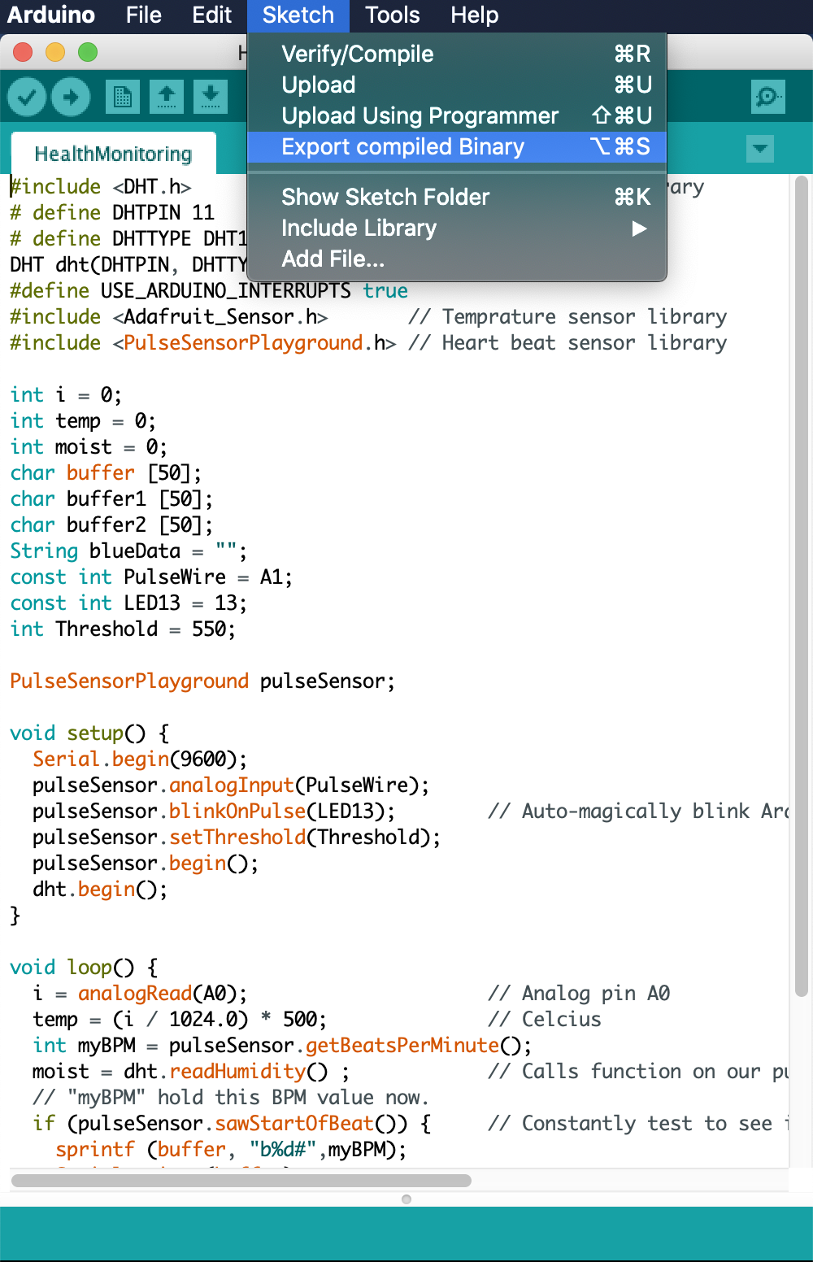

سپس فایل سخت‌افزاري را در پروتئوس باز کنید حال باید فایل hex. تولید شده را بر روي برد Arduino Uno بارگذاري کنید. براي این کار ابتدا بر روي برد دوبار کلیک کنید و سپس پنجره‌ي Edit Component برایتان باز می‌شود، آیکون پوشه‌ي مقابل Program File را فشار دهید تا بتوانید فایل hex. مورد نظر را قرار دهید.

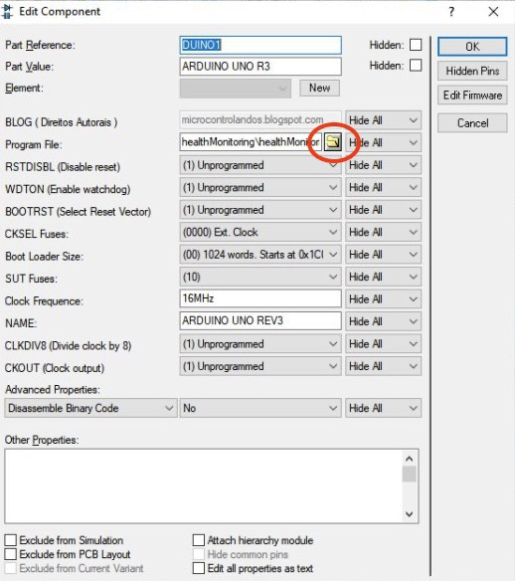

حال میتوانید OK را کلیک کنید و پروژه را اجرا کنید. براي تغییر ضربان قلب از یک مقاومت متغییر (POT-HG) استفاده می‌کنیم که با زیاد و کم کردن آن به صورت دستی مقدار پالس ضربان قلب تغییر می‌کند و همچنین برای تغییر دما همانطور که روی سنسور LM35 مشاهده می‌کنید، می‌توانید با فشار دادن + و - دما را تغییر دهید و همچنین برای تغییر رطوبت، باید سنسور DHT11 را روی حالت RH% قرار دهید و همانند سنسور LM35 ، با فشار دادن + و - میتوان به راحتی مقدار رطوبت را تغییر داد.

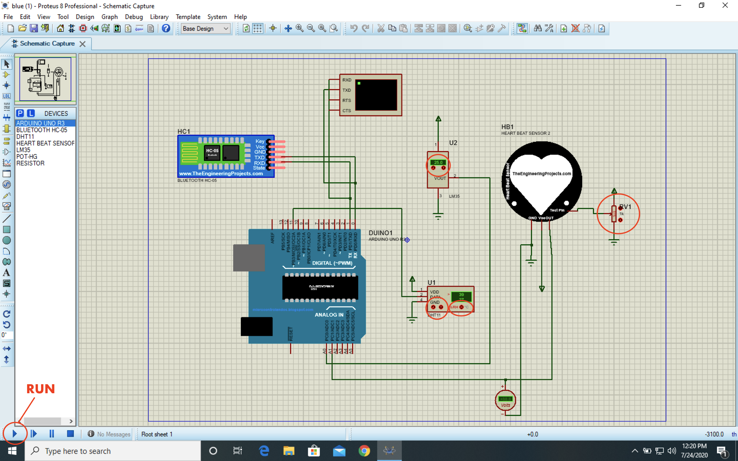

حال برای نمایش داده‌ها روی اپلیکیشن موبایل، کد جاوای پوشه‌ی اندروید (MainActivity.java) را باز و اجرا کنید سپس اپلیکیشن Health Monitoring روی گوشی شما اجرا می‌شود و داده‌های حس شده توسط سنسورها را روی موبایل نمایش می‌دهد.

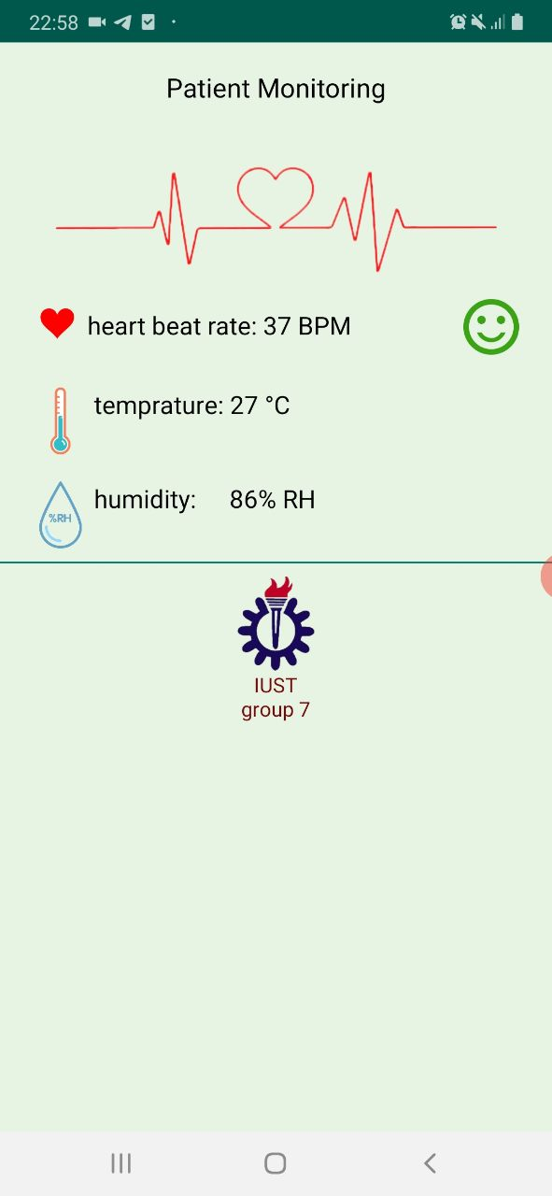 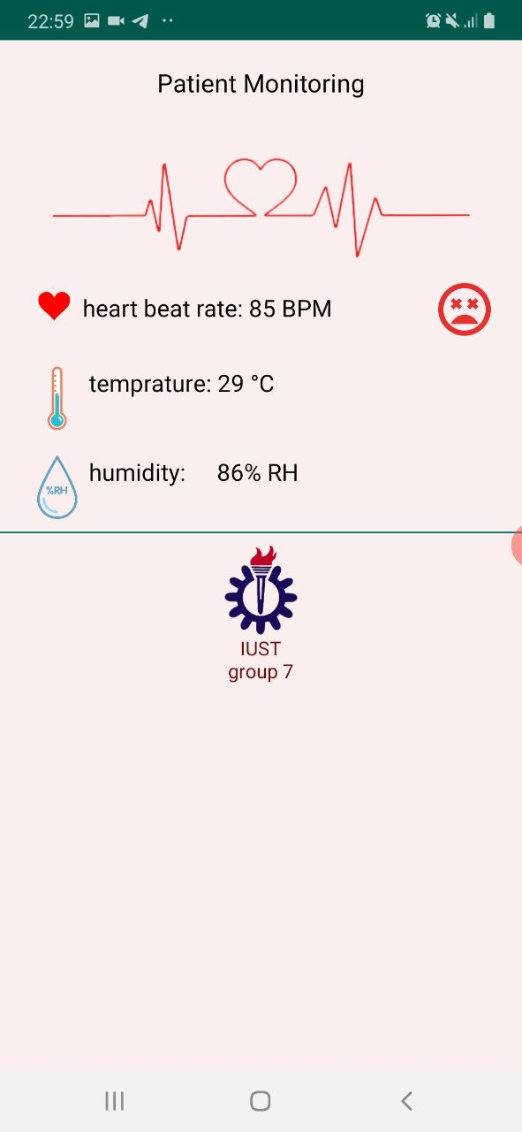

# **نحوه‌ي پیاده‌سازي کد**

توضیح کد Arduino:

همانطور که در کد آردوینو مشاهده می‌کنید ابتدا کتابخانه‌های سنسورها را اینکلود می‌کنیم. از کتابخانه‌ی DHT برای کار با سنسور رطوبت استفاده شده است. ۳ بافر به منظور فرستادن اطلاعات از آردوینو به backend اپلیکیشن از طریق بلوتوث تعریف شده است. در setup ابتدا (serial، pulse Sensor (Heart Rate sensor و dht یا همان سنسور رطوبت تعریف شده‌اند.

در loop برنامه اطلاعات سنسورها خوانده می‌شود و زمانی که هر سه مقدار ها برای ارسال آماده بود، داده‌های هر سنسور به همراه یک حرف در ابتدای داده به عنوان label در بافر ریخته می‌شود تا داده‌های int و char ماهیت خود را در کنار هم حفظ کنند. سپس هر کدام با serial.print ارسال می‌شود (در اینجا از طریق bluetooth) مقادیر ارسالی را میتوان هنگام اجرا بر روی terminal در proteus مشاهده کرد. در انتهای loop یک delay وجود دارد تا هر 1 ثانیه اطلاعات سنسور خوانده شود.

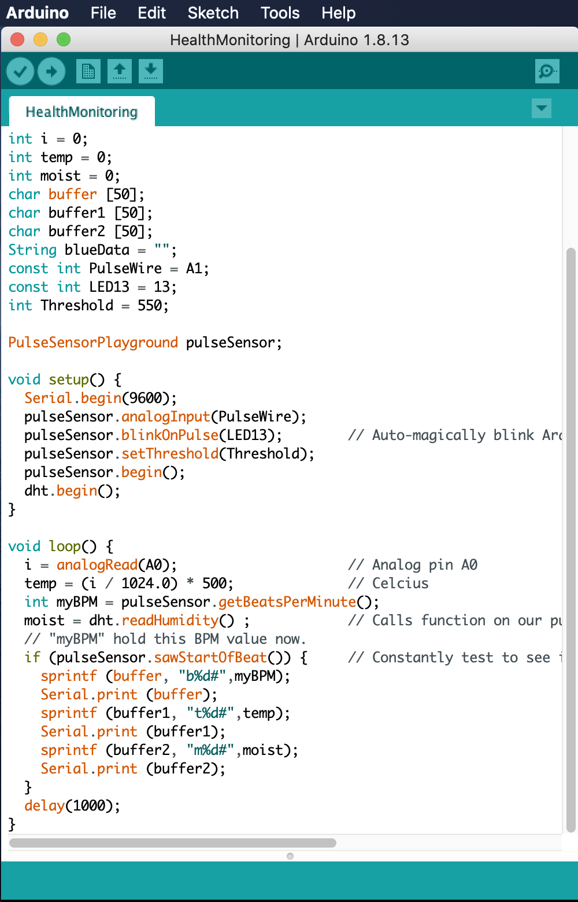

توضیح کد Java اندروید:

به طور کلی در این قسمت از برنامه اطلاعات ما از module بلوتوث به صورت stream گرفته و پردازش می‌شود تا داده‌ها را به صورتی که میخواهیم داشته باشیم. در انتها پارامتر‌هایی که قرار است در UI اپلیکیشن برای کاربر نشان داده شود، مشخص شده و قرار داده می‌شود.

در مرحله‌ی اول داده‌های stream شده باید دریافت شود. برای این کار ابتدا یک buffer reader تعریف کردیم تا input stream را دریافت کند و در بافر بریزد. محتوای بافر را تا انتها (زمانی که به ۱- برسیم) می‌خوانیم و اگر به # رسیدیم یعنی مقدار یکی از سنسور‌ها را دریافت کرده‌ایم. این مقدار را در msg میریزیم. در انتها msg را به صورت یک MESSAGE به h که همان handler برای تحلیل پیام است می‌فرستیم.

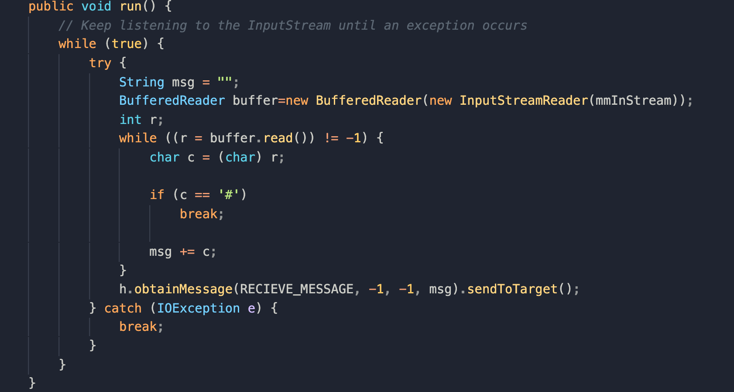

در قسمت بعد پیام از سنسور در msg به handler فرستاده شده و Msg را به string تبدیل می‌کنیم و در متغییر textFromBT ذخیره می‌کنیم. در ادامه labelهایی که در کد arduino گذاشته بودیم را چک می‌کنیم. اگر ابتدای عددمان t باشد که از temperature می‌آید یعنی این داده از سنسور دما است و در textArduino عددش را ذخیره می‌کنیم. این String در کد Android در مقابل دما داخل اپلیکیشن در گوشی نشان داده می‌شود. به همین صورت labelهای b برای heart rate و m برای moisture چک می‌شود و در fieldهای مربوطه در اپلیکیشن نوشته و به روزرسانی می‌شوند.

در این مرحله یک چک ساده انجام داده این تا اگر شرایط فرد مناسب نبود در اپلیکیشن هشدار بدهد و توجه فرد را جلب کند.

برای این منظور heart rate فرد با مقدار 44 مقایسه می‌شود و اگر بیشتر بود یعنی فرد تپش قلب بیشتر از حالت نرمال دارد و صفحه‌ی برنامه قرمز می‌شود. اگر مقدار heart rate عادی باشد صفحه سبز می‌ماند.

بقیه ی کد جاوا مربوط به اتصالات بلوتوث است.

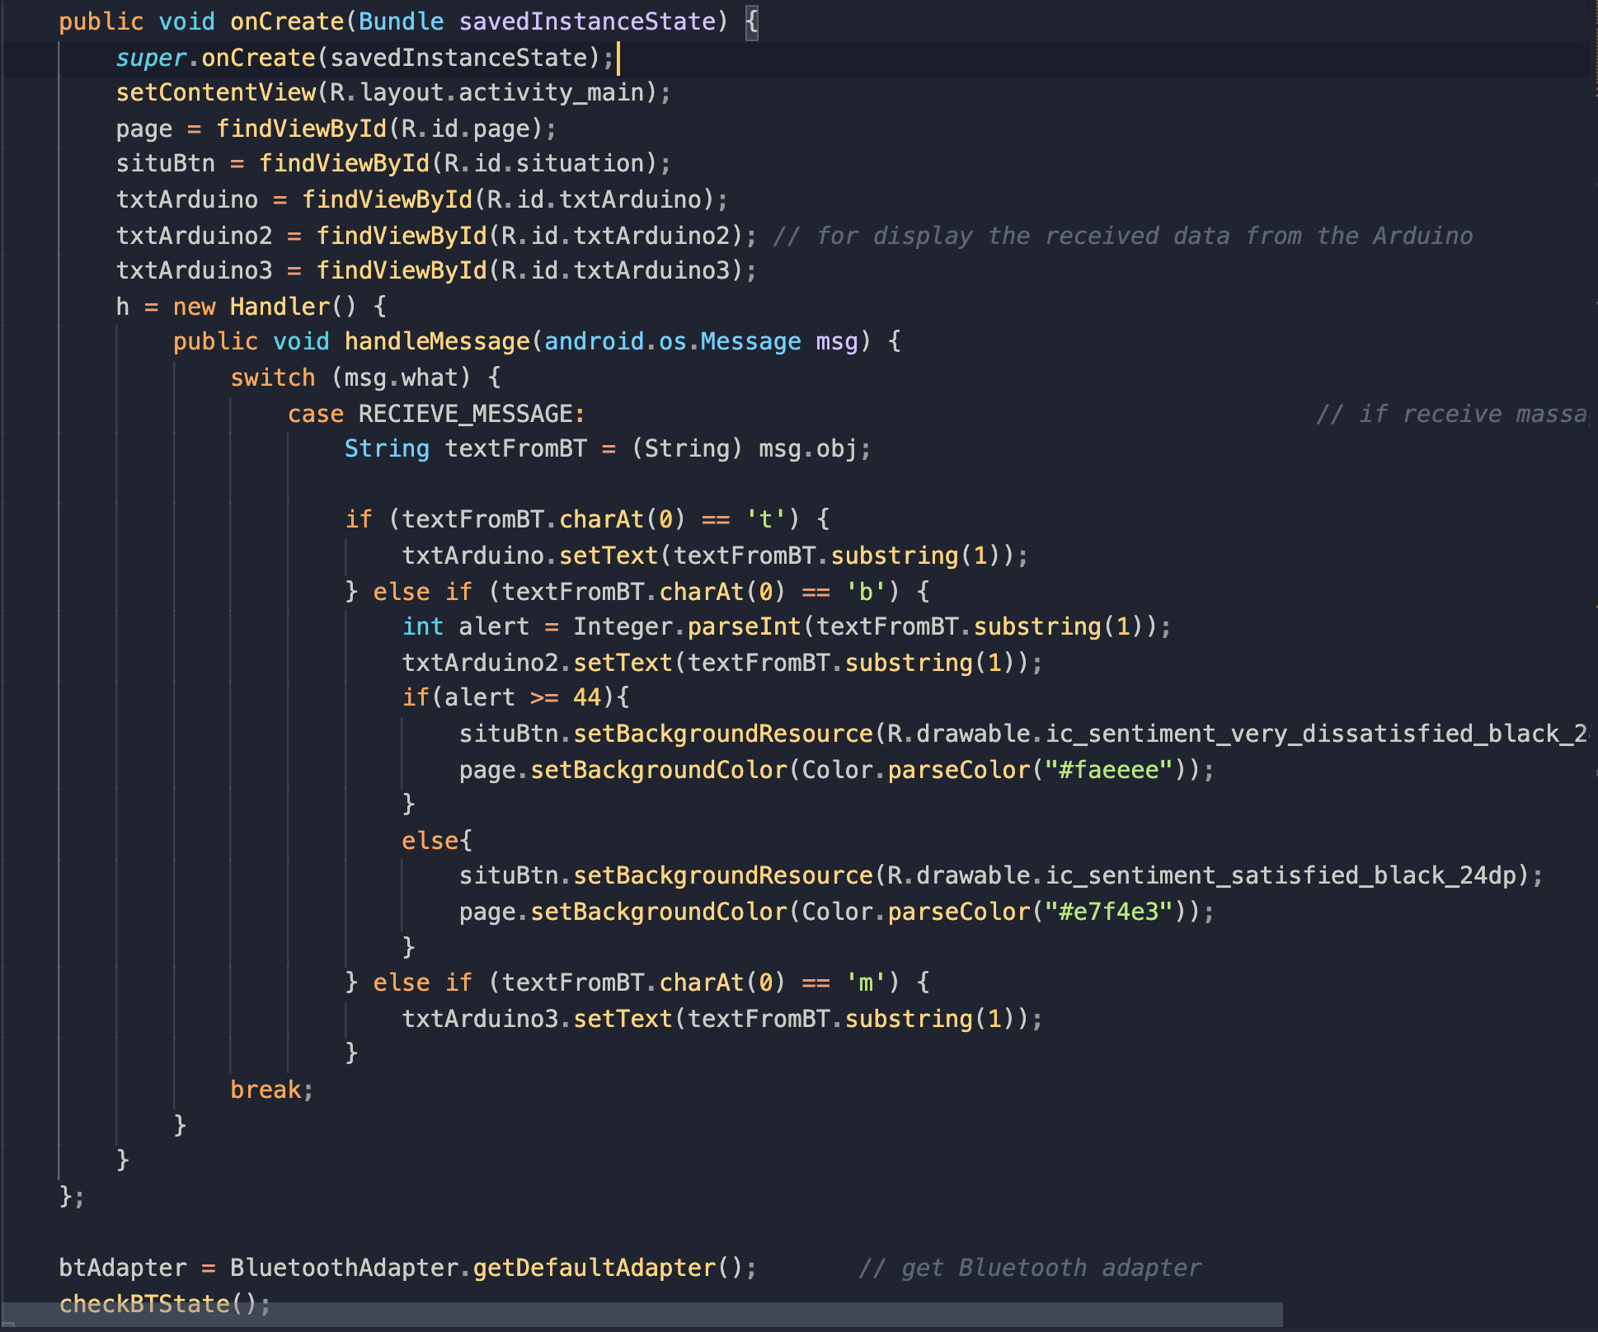

# **چگونگی تنظیم و کار با بلوتوث در پروتئوس**

برای کار با بلوتوث در پروتئوس نیاز به library بلوتوث داریم. آن را دانلود کرده و در فولدر libraryها در پروتئوس قرار می‌دهیم. برای قرار دادن این سخت افزار در پروتئوس در قسمت deviceها bluetooth را جست‌وجو کرده و BLUETOOTH-HC05 را انتخاب می‌کنیم و به پین‌های 0 و 1 آردوینو وصل می‌کنیم. این پین‌های سریال همزمان به virtual terminal وصل‌اند تا داده‌هایی که به بلوتوث فرستاده می‌شود را در ترمینال ببینیم.

سپس به تنظیمات بلوتوث لپتاپ می‌رویم و آن را روشن می‌کنیم. سپس در bluetooth setting در tab مربوط به COM ports رفته و COM4 را می‌سازیم.

در پروتئوس روی ماژول بلوتوث کلیک کرده و physical port را COM4 انتخاب می‌کنیم. از این به بعد با پورت‌های سریال هم می‌توانیم داده از بلوتوث در کد آردوینو بگیریم و هم ارسال کنیم.

از طرفی در کد Java در قسمت MAC address آدرس لپ تاپ را می‌دهیم و بلوتوث گوشی را به لپتاپ وصل می‌کنیم تا لپتاپ حکم سرور را داشته باشد که داده ها را از بلوتوث پروتئوس گرفته، بررسی می‌کند و از طریق بلوتوث به گوشی ارسال می‌کند.

# **کتابخانه‌های مورد استفاده**

* HeartBeatSensor
  + [link](https://github.com/WorldFamousElectronics/PulseSensorPlayground)
* DHT11
  + [link](https://github.com/adafruit/DHT-sensor-library)
* Adafruit Unified Sensor
  + [link](https://github.com/adafruit/Adafruit_Sensor)